**Дворец школьников им.М.М.Катаева**

**Педагог дополнительного образования изостудии «Палитра»: Дмитриева Васелина Александровна, 2024г.**

Статья на тему: **«Инновационная технология нового времени- рельефная и пастозная живопись в изобразительном искусстве».**

Современная технология живописи требует глубоких знаний химии, физики, технологии изготовления красок, растворителей, знание различных технологий живописи предоставляет художнику создавать произведения, которые можно хранить годами или даже векамии наиболее грамотно применять материалы, предназначенные для живописи.

В прошлые века не существовало науки «Техника живописи».Существовали методы и рецепты, проверявшиеся веками.Техника живописи базируется на длительном испытании и проверке на прочность, а в данный момент она поднялась на высокий уровень развития, этому свидетельствует многочисленные картины прошлых веков, дошедшие до нашего времени и сохранившие свою первозданную красоту.Живописцы прошлых времен сумели создать образцовую технику живописи, многие из принципов которые вошли и в современную технику, но технология живописи старых мастеров отошла в историю. Современному времени приходиться находить и разрабатывать свои технологии живописи, так как изменился взгляд на искусство, и живопись располагает новые материалы, приемы и технологии.

Я хочу поделиться современной технологией «Использование рельефной и пастозной живописи» в изобразительном творчестве.В последнее время огромную популярность набирает рельефная живопись декоративной штукатуркой и пастозная живопись масляными красками, посмотрев различные видео на просторах интернета, вдохновилась и решила освоить данные техники.

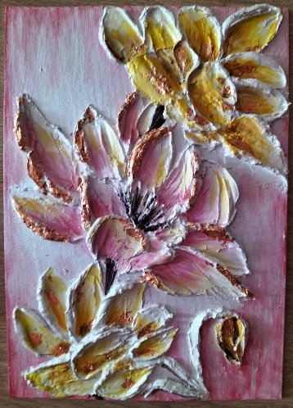 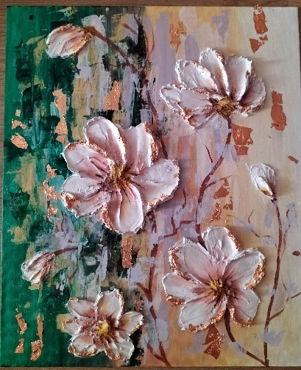 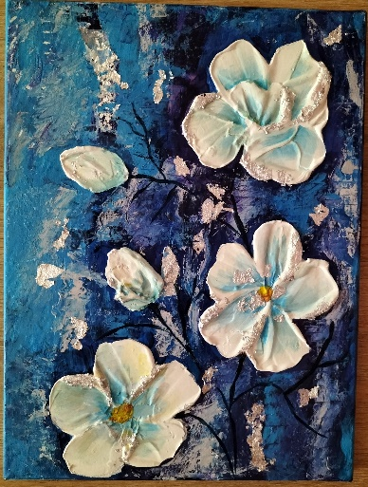

работы Дмитриевой В.А.

Что такое рельефная живопись- это особая техника живописи декоративной штукатуркой в лепке рельефных изображений из окрашенной штукатурной массы, хорошо держащей придаваемую мастихином форму. То есть, это не живопись, когда краски наносят на основу кистью или мастихином, получая разноцветные живописные полотна. С другой стороны, это и не скульптура, получаемая лепкой из глины. Данное искусство назвали рельефной живописью, поскольку результат получается чем-то средним, объединяющим оба вида творчества. Как в любом искусстве живопись штукатуркой выполняется особыми приёмами. Рабочим материалом служит декоративная штукатурная масса, содержащая волокнистый наполнитель с армирующим средством, благодаря волокнам тонкие лепестки цветочных композиций легко формируются, даже сырая масса держит форму, не трескаясь при высыхании и инструмент – мастихин. Для создания уникальной скульптуры подойдёт любая основа, обладающая жёсткостью. Это может быть: картон, гипсокартон, фанера.

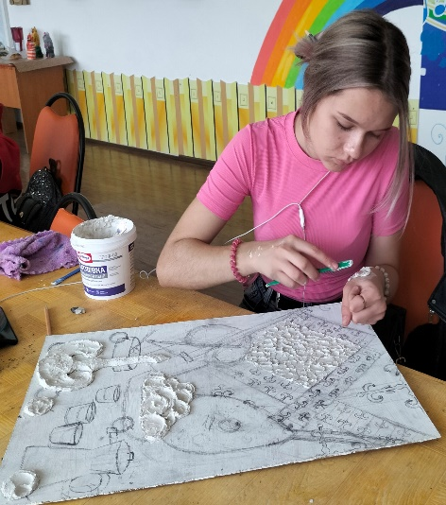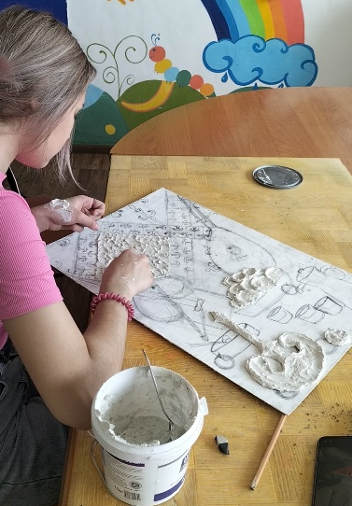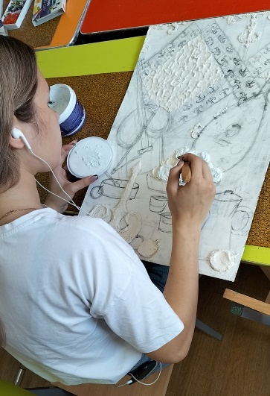

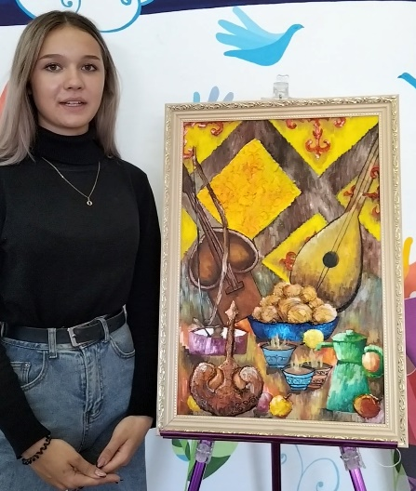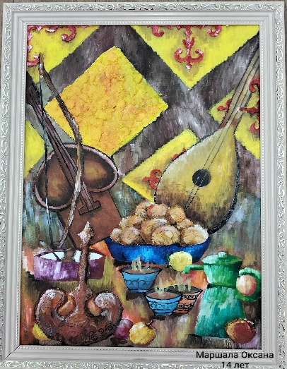

Маршала Оксана – победитель республиканского конкурса «Бояулар құпиясы», 2022 г.

Первое, с чего необходимо начать, подготовить рабочее место.

Декоративную штукатурку выкладываем на пластиковую доску.

Добавляем несколько капель колера. Перемешивать можно не полностью, а оставить переходы цвета от насыщенного до почти белого.

Набираем материал на тыльную сторону мастихина: ребром рабочей поверхности отделяем чуть-чуть. Набрать можно за один раз или за несколько коротких мазков.

В том месте на картине, где будет лепесток или лист, ставим мастихин на другое ребро и одним мазком оставляем штукатурку на холсте. И рождается красивый рельефный фон, который в процессе можно покрыть цветными красками .